**Внимание, ПЕРЕЕЗД!!!**

**Безопасность движения – прежде всего!**

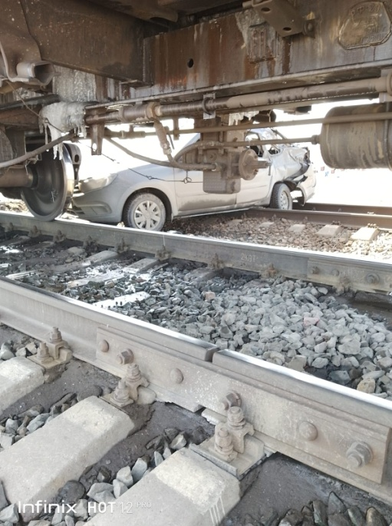

Железнодорожный переезд – один и сложных и опасных участков дороги, требующий сосредоточенного внимания и строгого соблюдения Правил дорожного движения.

13 марта 2024 г. в 12 час. 05 мин. московского времени на регулируемом железнодорожном переезде 4 категории, без дежурного работника, оборудованном автоматической переездной сигнализацией, расположенного на 70 км пк 3 перегона Аркадак-Андреевка с. Подгорное, Большежуравского муниципального образования Аркадакского района, многопутного, электрифицированного участка Балашов-Пенза I, допущено столкновение поезда № №2720 электровоз ВЛ-80с № 550/1628 , с автомобилем марки Лада Гранта, государственный регистрационный номер Е 811 АС 164RUS.

Памятка водителям автотранспортных средств.

Раздел 15 ПДД РФ. Движение через железнодорожные пути.

15.1. Водители транспортных средств могут пересекать железнодорожные пути только по железнодорожным переездам, уступая дорогу поезду (локомотиву, дрезине).

15.2. При подъезде к железнодорожному переезду водитель обязан руководствоваться требованиями дорожных знаков, светофоров, разметки, положением шлагбаума и указаниями дежурного по переезду и убедиться в отсутствии приближающегося поезда (локомотива, дрезины).

15.3. Запрещается выезжать на переезд:

- при закрытом или начинающем закрываться шлагбауме (независимо от сигнала светофора);

- при запрещающем сигнале светофора (независимо от положения и наличия шлагбаума);

- при запрещающем сигнале дежурного по переезду (дежурный обращен к водителю грудью или спиной с поднятым над головой жезлом, красным фонарем или флажком, либо с вытянутыми в сторону руками);

- если за переездом образовался затор, который вынудит водителя остановиться на переезде;

- если к переезду в пределах видимости приближается поезд (локомотив, дрезина).

Кроме того, запрещается:

- объезжать с выездом на полосу встречного движения стоящие перед переездом транспортные средства;

- самовольно открывать шлагбаум;

- провозить через переезд в нетранспортном положении сельскохозяйственные, дорожные, строительные и другие машины и механизмы;

- без разрешения начальника дистанции пути железной дороги движение тихоходных машин, скорость которых менее 8 км/ч, а также тракторных саней-волокуш.

15.4. В случаях, когда движение через переезд запрещено, водитель должен остановиться у стоп-линии, знака 2.5 или светофора, если их нет - не ближе 5 м от шлагбаума, а при отсутствии последнего - не ближе 10 м до ближайшего рельса.

Движение без остановки запрещено

15.5. При вынужденной остановке на переезде водитель должен немедленно высадить людей и принять меры для освобождения переезда. Одновременно водитель должен:

- при имеющейся возможности послать двух человек вдоль путей в обе стороны от переезда на 1000 м (если одного, то в сторону худшей видимости пути), объяснив им правила подачи сигнала остановки машинисту приближающегося поезда;

- оставаться возле транспортного средства и подавать сигналы общей тревоги;

- при появлении поезда бежать ему навстречу, подавая сигнал остановки.

**Примечание. Сигналом остановки служит круговое движение руки (днем с лоскутом яркой материи или каким-либо хорошо видимым предметом, ночью - с факелом или фонарем). Сигналом общей тревоги служат серии из одного длинного и трех коротких звуковых сигналов.**

Уважаемый водитель!

Не подвергайте себя, Ваших пассажиров, людей, находящихся в поездах, и районе переезда опасности! От Вас зависит благополучие родных и близких! Сэкономив минуты, Вы можете сделать несчастными сотни людей!

*С уважением, руководство Балашовской дистанции пути.*